实验二 网络协议分析实验

**一、实验目的**

1. 学会正确安装和配置网络协议分析软件 Wireshark；

2. 掌握使用 Wireshark 分析各种网络协议的技能，加深对协议格式、协议层次和协议交换过程的理解。

**二、实验要求**

1. 正确安装 Wireshark 网络协议分析软件；

2. 使用 Wireshark 捕获数据；

3. 分析各层协议 PDU 的结构；

4. 在实验报告上记录捕获方法及协议数据；

5. 对实验结果进行分析讨论；

6. 完成实验思考题；

7. 实验结束提交书面实验报告。

**三、实验环境**

1. 运行 Windows 操作系统的 PC 机一台；

2. 每台 PC 机配备至少一块以太网卡，并通过双绞线与局域网相连；

3. Wireshark 程序（下载地址：http://www.wireshark.org/）。

**四、实验内容及步骤**

1. 安装网络协议分析仪 Wireshark；

2. 启动 Wireshark，并捕获数据，Wireshark 捕获界面如图所示；

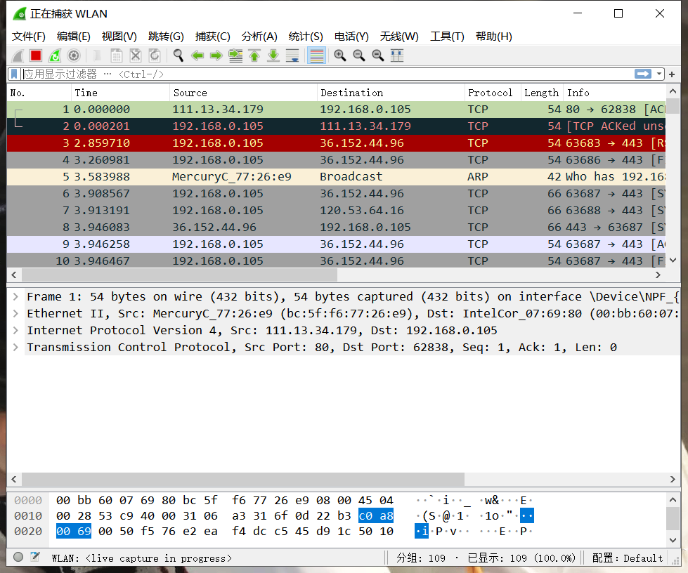

1. 保存捕获的数据包；

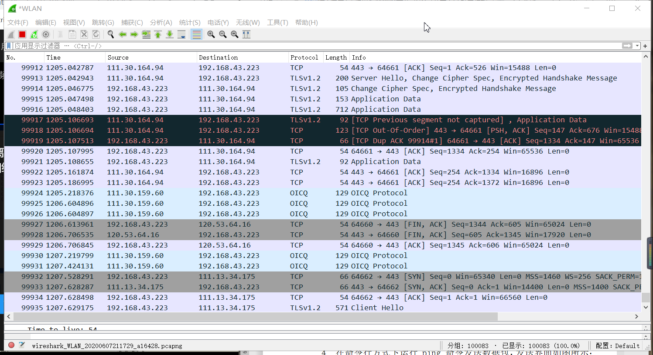

1. 在命令行方式下运行 ping 命令发送数据包，发送界面如图所示；

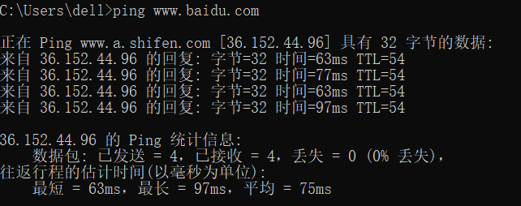

1. 在 Wireshark 中进行协议分析，Wireshark 协议分析界面如图 所示；

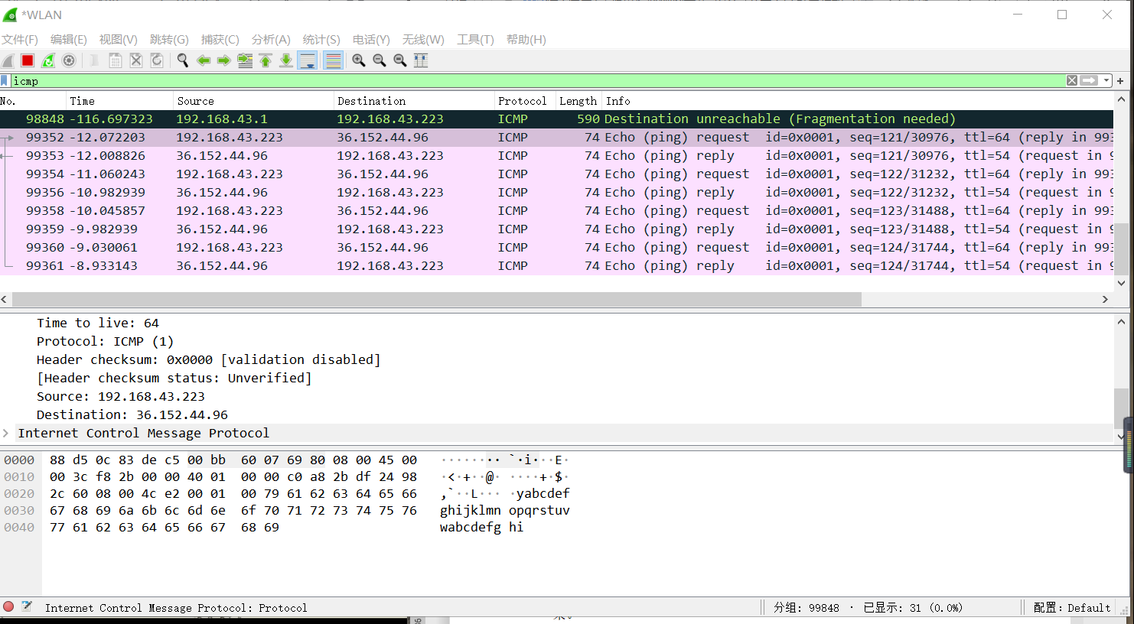

6. Ping 命令中，各层使用了哪些协议？分析协议中各个字段的含义；

7. 捕获并分析 HTTP 协议数据包，HTTP 协议数据单元各层使用了哪些协议？分析协议中各个字段的含义。

**五、实验结果及分析**

理解实验内容中的每一个步骤，并在实验报告中记录关键步骤的使用方法及分析结果。

**六、实验思考题**

1. 通过分析用 Wireshark 捕获到的数据，能得到哪些参数？